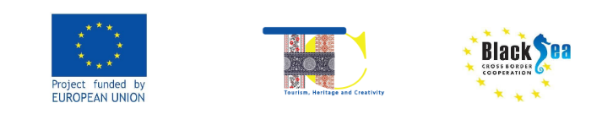

ГО «Фонд розвитку міста Миколаєва»
А Н К Е Т А
Потенційних учасників тренінгу « Школа розвитку креативного туризму»

Блоки навчання :

5-7 квітня 2021 р. - «Культурні продукти у туризмі»
13-15 квітня 2021р. - «Креативний туризм»
19-21 квітня 2021 р. -«Підприємництво і культура»
Місце проведення: Уточнюється
П. І. Б.
Повна назва організації
Повна адреса організації
Посада
Дата народження
Контактний телефон
Електронна адреса
Оберіть сферу діяльності Вашої організації:
-Ремесла та образотворче мистецтво;
- Гастрономія та кулінарні практики;

-Знання та практики, що стосуються природи та Всесвіту(Активний відпочинок,Фестивальний туризм,креативні екскурсії та ін..)
Назва вашої ідеї в сфері креативного (творчого) туризму?
Короткий опис ідеї?
Мета, актуальність, завдання, терміни, сума коштів для його реалізації
Які Ви бачите результати від реалізації ідеї?
Ви маєте досвід створення бізнес ідеї в сфері туризму? Якщо так, якої саме?
Які можливості розвитку Ви бачите у сфері туризму, який базується на ресурсах спадщини і культурі?
Відбір учасників здійснюється на конкурсній основі.

Анкети приймаються до 31 березня 2021 р. в е-вигляді на: fondnikol@gmail.com
Довідки та консультації:
Капусткіна Маріанна : (093) 055-22-15. Факс: (0512) 47-38-79;

Прес-служба ГО «Фонд розвитку міста Миколаєва»
Навчання проводиться в рамках Грузино – Україно — Болгарський проекту «Туризм, спадщина і творчість» («Tourism, Heritage and Creativity» ТНС), реалізує в Україні ГО «Фонд розвитку міста Миколаєва» за підтримки Georgian Arts and Culture Centre, Tbilisi (GE) за кошти Європейського Союзу в рамках Спільної оперативної програми Чорноморського басейну 2014-2020 (Joint Operational Programme Black Sea Basin 2014-2020). Subsidy Contract No. BSB 1130.

